今日动态
6月3日 星期一
一、来园情况
今天我们小七班来了19人，3位幼儿请假。孩子们开心地走进教室，主动和老师挥挥手，并且将肩膀上挎着的水杯绕过头顶取了下来，随后将水杯绳子环绕水杯周围，最后将水杯放在水杯架上。

二、区域情况
大多数幼儿能自主喝完牛奶，进入区域开始游戏哦！
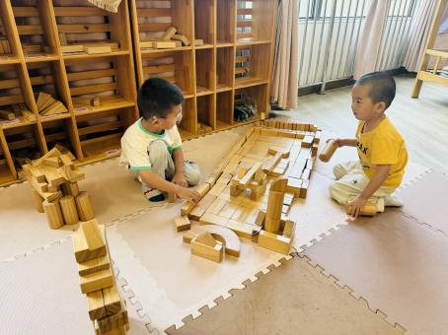 | 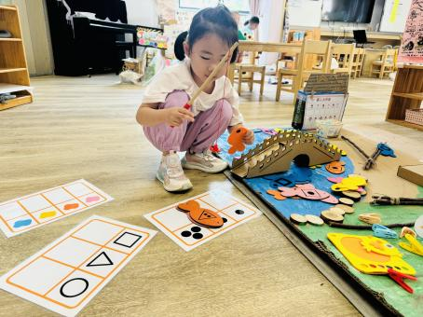 | 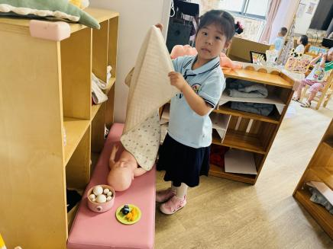
乐乐和韩杨区域游戏的时候，选择了地面建构的木质积木。陈逸州提议想要建构大型玩水乐园。 | 朱汐汐选择益智区的地面钓鱼。按照任务卡上面的内容，钓取对应的小鱼。 | 王蕙慈选择了娃娃家。介绍到：“这个宝宝肚子饿了，我刚刚喂她吃了面条，现在她想要睡觉了。”
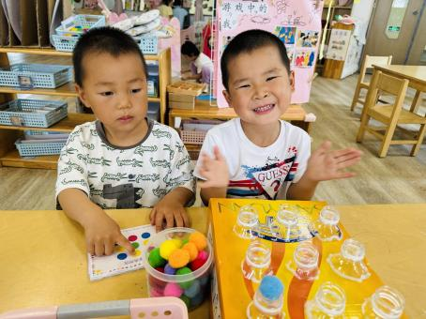 | 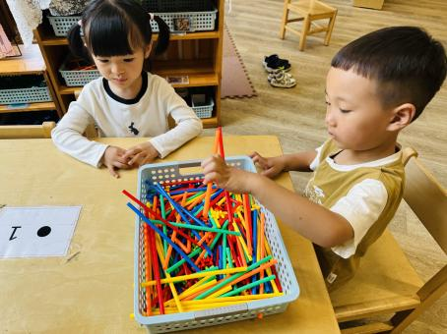 | 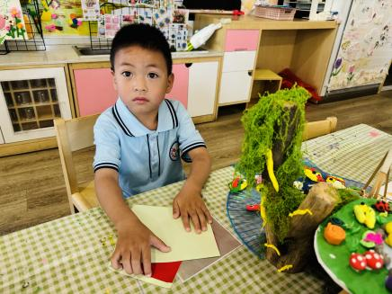
大宝和陈卓选择了益智区的瓶盖滚滚乐，一人选择挑战卡一人摆放物体。 | 周玥萱和谭思远选择了桌面建构的聪明棒，说到：“我们两一起拼搭聪明棒秋千吧！” | 彭逸宸区域游戏选择了美工区的折纸，说到：“我在折纸西瓜的。”

- 集体活动——儿歌：小池塘
《小池塘》是一首富有浓重的儿童气息儿歌，通过拟人手法，将自然界的生物拟人化，生动富有情趣。儿歌用浅显明白的语言构勒了一幅温馨的画面，意境优美，用独特的视角展现了倒映在池塘里的月亮以及池塘的夜景。儿歌整齐的句式中透出变化，显得错落有致。全诗注意押韵，并且韵脚响亮，读来琅琅上口，与整首诗所构造的欢畅的情调谐和一致。

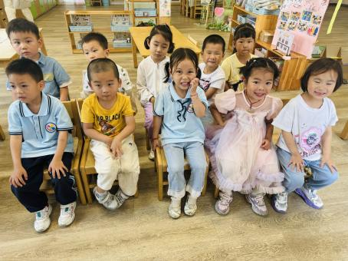 | 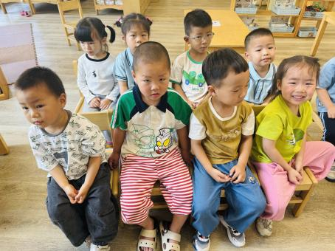 | 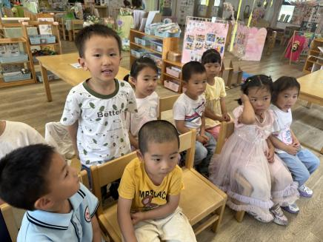
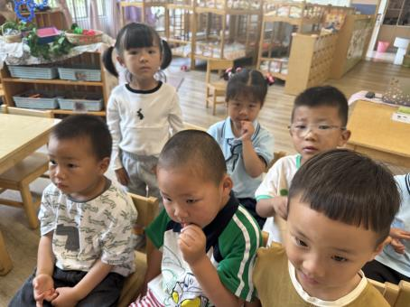 | 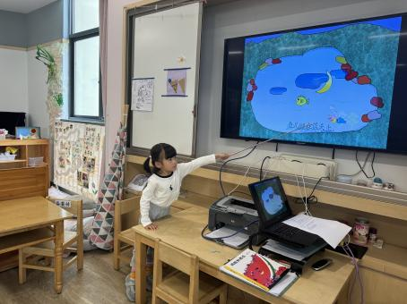 | 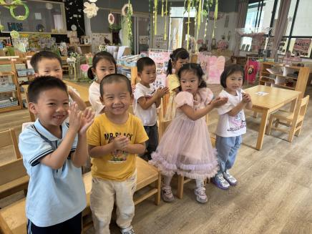

四、温馨提示
各位家长：
今天我们一起学习了儿歌《小池塘》，回去可以和爸爸妈妈一起说一说儿歌内容并且带着问题：晚上小池塘里还会藏着什么呢？小青蛙在小池塘里还会看到什么？把它们也编进儿歌里。
附《小池塘》
小池塘，藏月亮，鱼儿睡在蓝天上。
小青蛙，抬头望，乐得哇哇地歌唱。
风儿吹，水儿荡，摇得月亮轻轻晃。

